Прошло две недели  Если не бросать тренировки, то всего через пару недель организму существенно полегчает. Тяга к сигаретам пропадет, и появятся первые признаки восстановления выносливости организма:  ► Сердце перестанет усиленно биться при любом повышении нагрузки, а возможность свободно дышать позволит лучше насыщать кислородом мозг.  ► Глубокое дыхание и избавление крови от лишнего угарного газа улучшит твой сон и избавит от многолетнего ощущения хронической усталости.  ► Руки с ногами перестанут мерзнуть даже в самый сильный мороз – без никотина сосуды перестанут резко сужаться, и улучшится циркуляция крови. Отказ от сигарет открывает перед тобой новые перспективы!  ► Да и в зеркале – совсем другое дело: кожа стала розовей и даже как-то моложе, разгладились мелкие морщинки. Волосы заблестели и стали пахнуть только шампунем. Отбеливающая зубная паста стала оправдывать потраченные на нее деньги. Да и перестиранная за это время одежда больше не напоминает за пахом о том, что ее обладатель когда-то курил. | ЗАНОВО РОДИТЬСЯ  Пройдет всего несколько месяцев, и человек почувствует себя заново родившимся.  ► утром уже не хочется откашляться, а дыхание стало глубоким и равномерным.  ► сократится и количество дней, проведенных на больничном, – дыхательные пути больше не раздражает табачный дым, и микробы в них гнездятся с гораздо меньшим энтузиазмом.  ► примерно через год после последней сигареты риск того, что сердце не выдержит нагрузки, уменьшится наполовину, давление перестанет скакать от малейшего волнения.  Можно еще посчитать, от скольких видов онкологических заболеваний и других проблем избавляет отказ от сигарет. Вряд ли стоит напоминать тебе об этом еще раз, ведь у бывшего курильщика есть еще дополнительное десятилетие жизни, чтобы изучить этот вопрос самостоятельно.  Немногим удается справиться  с вредной привычкой самостоятельно, у большинства не получается отказаться от курения с первого раза.  БРОСИТЬ КУРИТЬ НЕПРОСТО,  НО ВОЗМОЖНО! | Государственное учреждение образования  «Гомельский областной центр коррекционно-развивающего обучения и реабилитации»  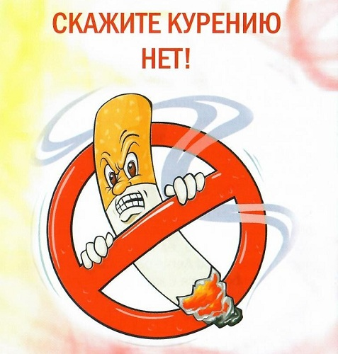  Гомель, 2025
ФАКТЫ:  ►70% курящих хотят бросить курить.  ► Только 19% курящих никогда не пробовали бросить курить.  ► Курильщикам с высокой степенью никотиновой зависимости часто требуется несколько попыток, чтобы бросить курить окончательно.  ► Каждый курильщик, поставивший перед собой ЦЕЛЬ бросить курить, добьется успеха!  А сейчас давай разберемся, что происходит, когда человек бросает курить. | ПРЯМО СЕЙЧАС  ► Как только последняя струйка дыма поднялась к потолку, в организм перестали поступать более 4000 токсичных веществ, в том числе:  ► Благодаря этому в течение 20 минут учащенный пульс начинает приходить в норму.  ► Если не потянуться к новой сигарете, улучшится кровообращение, и вечно холодные руки наконец-то согреются  ► Если последняя сигарета выкурена вечером, то к утру твоя кровь насытится кислородом, а уровень угарного газа в крови снизится до нормы.   | ЗАВТРА  ► Всего через двое суток нервная система уже начинает привыкать к тому, что никотиновой подпитки больше не предвидится.  ► Дискомфорт от резкого перехода в новое состояние облегчит понимание того, что в мире появились вкусы и запахи – это начали просыпаться забитые табачным дымом рецепторы.  ► Самое время отказаться от, как оказалось, «пахучего» фастфуда и быстрорастворимой лапши – теперь запах настоящих специй и свежих продуктов окажется намного приятнее.  ► Еще через день станет значительно легче дышать, поскольку постепенно пройдет вызванный курением спазм мелких бронхов. Возможность активно двигаться без одышки подарит дополнительную порцию гормонов удовольствия, которых стало несколько не хватать после отказа от сигарет.  
   | 
  * никотин,  * окись углерода,  * смолы и даже цианид. | 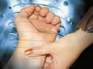



За незаконный оборот особо опасных психотропных веществ предусмотрена ответственность: Ст. 328. Незаконный оборот наркотических средств, психотропных веществ, их прекурсоров и аналогов
1. Незаконные без цели сбыта изготовление, переработка, приобретение, хранение, перевозка или пересылка наркотических средств, психотропных веществ либо их прекурсоров или аналогов –наказываются арестом, или ограничением свободы на срок до 5-и лет, или лишением свободы на срок от 2-х до 5-и лет.
2. Незаконные с целью сбыта изготовление, переработка, приобретение, хранение, перевозка или пересылка либо незаконный сбыт наркотических средств, психотропных веществ либо их прекурсоров или аналогов – наказываются ограничением свободы на срок от 3-х до 5-и лет или лишением свободы на срок от 3-х до 8-и лет со штрафом или без штрафа.

3. Действия, предусмотренные ч.2 настоящей статьи, совершенные группой лиц, либо должностным лицом с использованием своих служебных полномочий, либо лицом, ранее совершившим преступления, предусмотренные настоящей статьей, статьями 327, 329 или 331 настоящего Кодекса, либо в отношении наркотических средств, психотропных веществ, их аналогов в крупном размере, либо в отношении особо опасных наркотических средств, психотропных веществ, либо сбыт наркотических средств, психотропных веществ, их прекурсоров или аналогов на территории учреждения образования, организации здравоохранения, воинской части, исправительного учреждения, арестного дома, в местах содержания под стражей, лечебно-трудовом профилактории, в месте проведения массового мероприятия либо заведомо несовершеннолетнему – наказываются лишением свободы на срок от 6-и до 15-и лет со штрафом или без штрафа.

СЕГОДНЯ, СПАЙС – ЗАПРЕЩЁННЫЙ НАРКОТИК, КОТОРЫЙ РАЗРУШИЛ НЕ ОДНУ ЖИЗНЬ. НЕ СТОИТ ЕГО УПОТРЕБЛЯТЬ!

Государственное учреждение образования
«Гомельский областной центр коррекционно-развивающего обучения и реабилитации»

О пагубном влиянии курительных
смесей
на организм человека

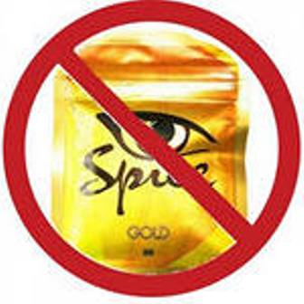

Гомель, 2025

Что происходит с человеком, курящим СПАЙС?
Человек, курящий Спайс, теряет связь с реальностью.
Под действием наркотика он делает непроизвольные и однотипные действия, например, ходит кругами или лежит спокойно, натыкается на предметы, падает, бьется в припадках.
Он не ощущает боли и у него отключается чувство самосохранения.
При употреблении курительной смеси возникает чувство эйфории, смех, могут быть тактильные и зрительные галлюцинации.
Нередки случаи, когда человек, покурив Спайс, впадает в состояние неконтролируемого панического страха, и в попытке избавиться от него, совершает суицид.
После окончания действия Спайса наблюдается плохое самочувствие, человек впадает в подавленное, депрессивное состояние, становится раздражительным.
Какой вред организму наносит СПАЙС?

В первую очередь от употребления курительной смеси страдает психика. При длительном употреблении Спайса появляются нервозность, тревога, страх, депрессия, слуховые и зрительные галлюцинации.
Ещё более сильный удар Спайс наносит по физическому здоровью человека: поражаются печень, легкие, почки, головной мозг, нарушаются функции половой, сердечно-сосудистой, нервной систем, привести к развитию рака полости рта, гортани, глотки и легких.

Что делать если Ваш родственник употребляет СПАЙС?
Сразу следует отметить, что заставить человека отказаться от курения Спайса не удастся за несколько дней. Для этого понадобится терпение и готовность сражаться за его будущее. Безусловно, бывают ситуации, когда курильщики Спайса осознают, что путь, который они выбрали, приведет их к гибели, но многие из них не останавливаются и все дальше падают в эту черную пропасть.
Чтобы решить, как действовать дальше, необходимо выяснить причину, почему близкий человек решил попробовать курительные смеси. Однако, лучше всего обратится за помощью к специалистам.

Совсем недавно в нашей жизни получили распространение курительные смеси под общим названием СПАЙС.
СПАЙС – это марка травяной курительной смеси, продающаяся в разных странах мира под видом благовоний.
Курительная смесь Спайс содержит травы, которые сами по себе безвредны, но для того, чтобы они давали наркотический эффект, их обрабатывают химическими веществами, действие которых на организм человека подобно эффекту, вызываемому употреблением марихуаны.
Одним словом, СПАЙС – ЭТО СИНТЕТИЧЕСКИЙ НАРКОТИК.
Однако, действие этого наркотика в 5-10 раз сильнее, чем растительных препаратов, содержащих в своем составе наркотические вещества.
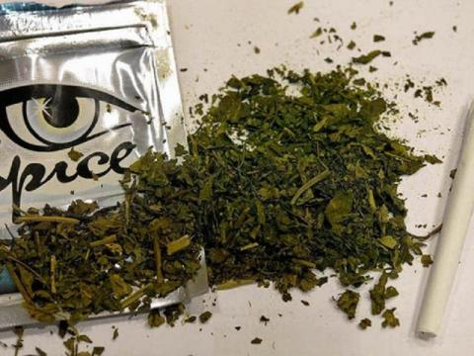
к

